|  |  |
| --- | --- |
| futer logo | ГОДИШЊИ ИЗВЕШТАЈ  **О РЕАЛИЗАЦИЈИ ПОСЛОВА ИЗВОЗА, УВОЗА, ПРУЖАЊА БРОКЕРСКИХ УСЛУГА И ТЕХНИЧКЕ ПОМОЋИ У ОБЛАСТИ РОБЕ ДВОСТРУКЕ НАМЕНЕ ЗА 2015. ГОДИНУ**  **("Сл. гласник РС", бр. 51/2017)** |

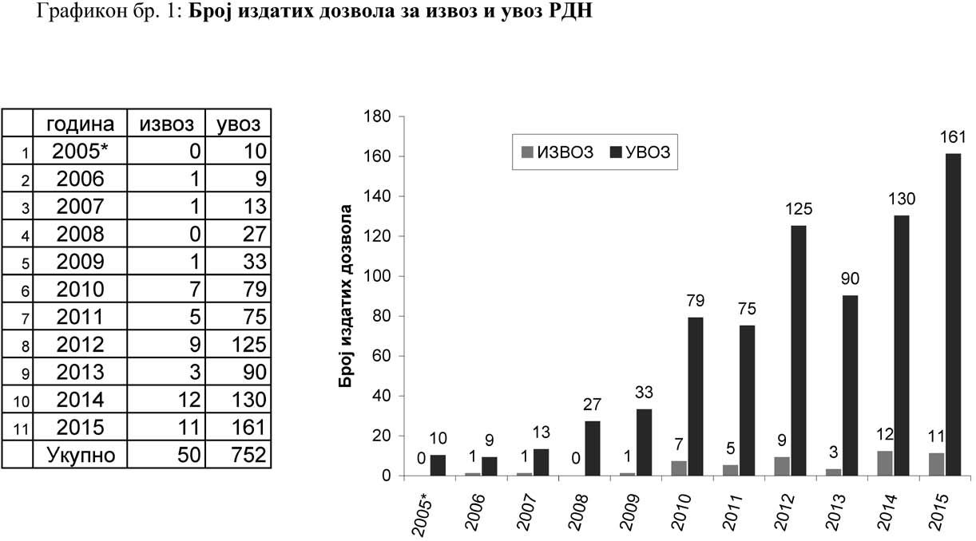

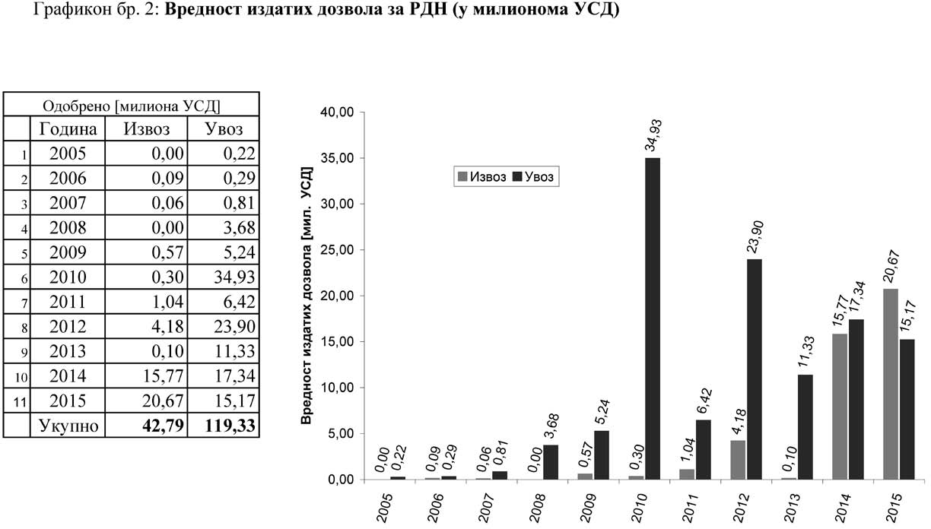

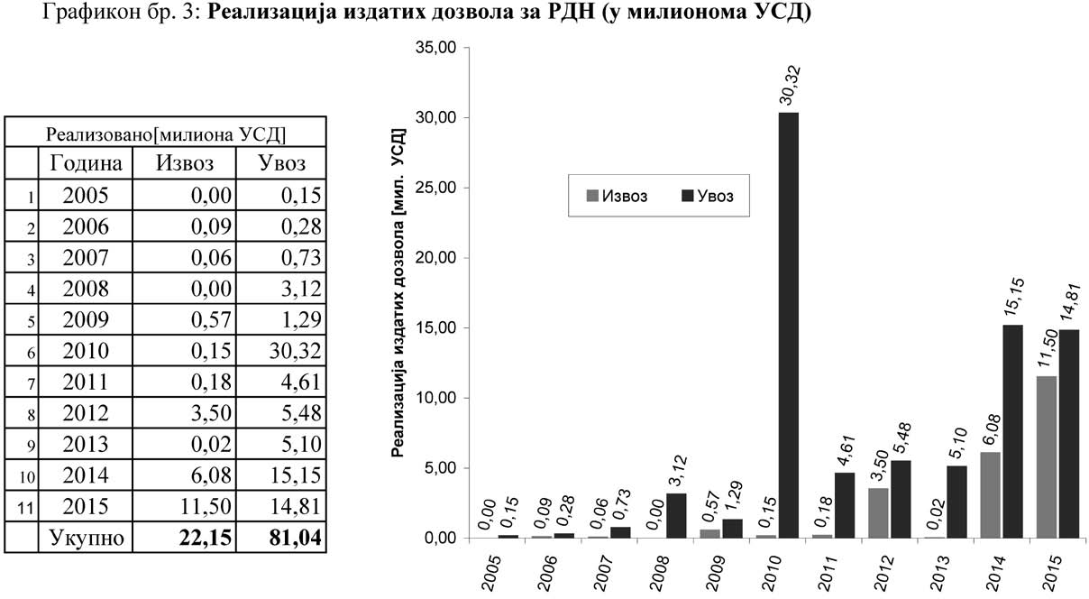

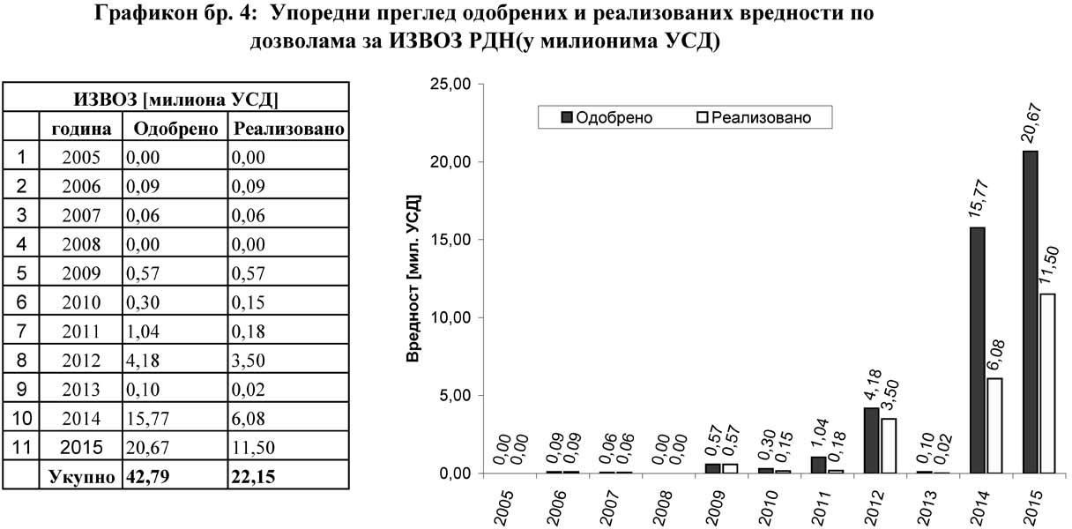

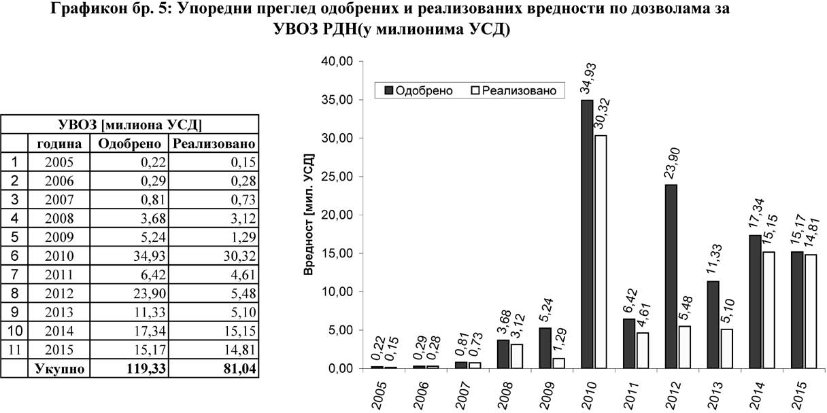

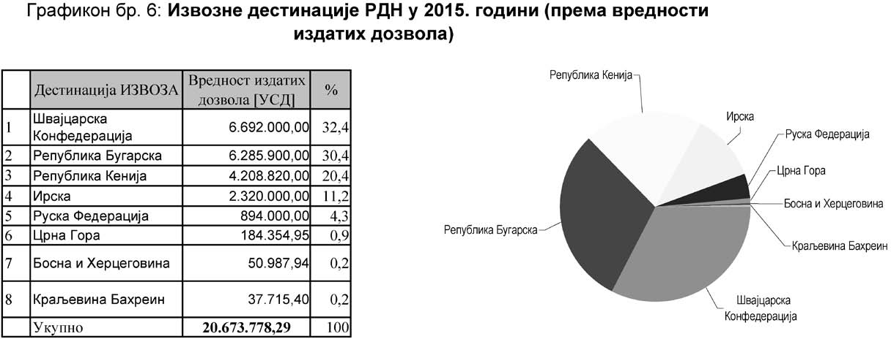

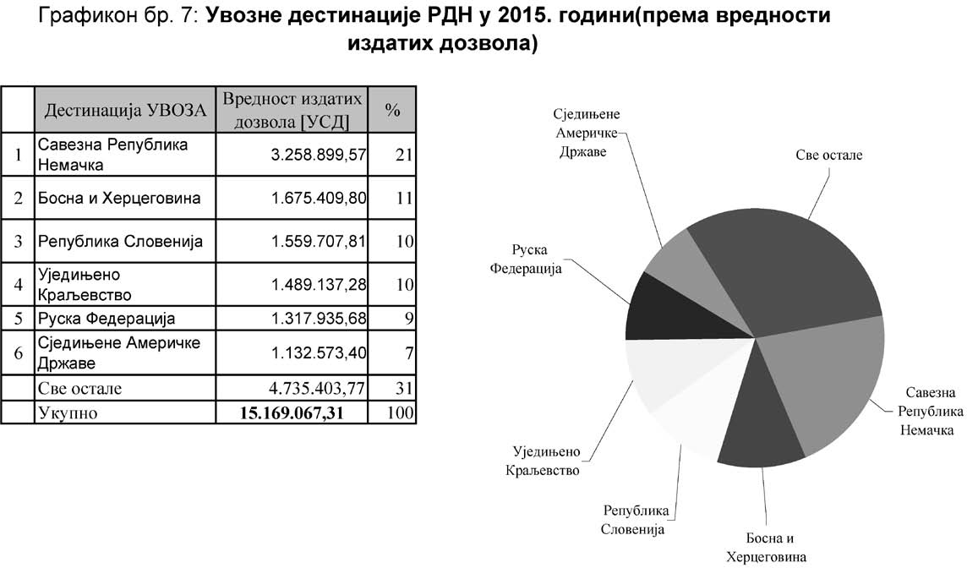

Прилог 3. Одељци – Табеларни преглед спољнотрговинског промета РДН Одељак 1 Издате извозне дозволе робе двоструке намене

|  |  |  |  |  |  |  |  |
| --- | --- | --- | --- | --- | --- | --- | --- |
| **ДЕСТИНАЦИЈА** | БРОЈ ИЗДАТИХ ДОЗВОЛА | **БРОЈ ИЗ НКЛ** | **ВРЕДНОСТ** | **ОПИС РОБЕ** | КОЛИЧИНА (У ЈЕДИНИЦИ МЕРЕ) | ЗЕМЉА КРАЈЊЕГ КОРИСНИКА | **ТИП КРАЈЊЕГ КОРИСНИКА** |
| **1. Босна и Херцеговина** | 1 | 9A012 | 50.987,94 | Ваздушни и свемирски простор и погонски системи | 1 GN | Босна и Херцеговина | ц |
| **2. Ирска** | 1 | 6A003 | 2.320.000,00 | Сензори и ласери | 11 KD | Савезна Република Нигерија | д |
| **3. Краљевина Бахреин** | 1 | 1A005 | 37.715,40 | Специјални материјали | 50 KD | Краљевина Бахреин | д |
| **4. Република Бугарска** | 1 | 1C002; | 6.285.900,00 | Специјални материјали; Услуга | 50.000 KD | Република Бугарска | в |
| **5. Република Кенија** | 1 | 6A008;  6E 10 | 4.208.820,00 | Сензори и ласери | 1 GN | Република Кенија | в |
| **6. Руска Федерација** | 1 | 6A002 | 894.000,00 | Сензори и ласери | 8.400 KD | Руска Федерација | ц |
| **7. Црна Гора** | 4 | 1C350;  1A004;  0C 00;  1C 35 | 184.354,95 | Специјални материјали; Нукле- арни материјали, постројења и опрема | 500 GR; 11 KD | Црна Гора | ц |
| **8. Швајцарска Конфедерација** | 1 | 6A008 | 6.692.000,00 | Сензори и ласери | 6 KD | Савезна Република Нигерија | д |
| **УКУПНО** | **11** |  | **20.673.778,29** |  |  |  |  |

Одељак 2 Издате увозне дозволе робе двоструке намене

|  |  |  |  |  |  |  |  |
| --- | --- | --- | --- | --- | --- | --- | --- |
| **ДЕСТИНАЦИЈА** | БРОЈ ИЗДАТИХ ДОЗВОЛА | **БРОЈ ИЗ НКЛ** | **ВРЕДНОСТ** | **ОПИС РОБЕ** | КОЛИЧИНА (У ЈЕДИНИЦИ МЕРЕ) | ЗЕМЉА ПОРЕКЛА | **ТИП КРАЈЊЕГ КОРИСНИКА** |
| **1. Босна и Херцеговина** | 9 | 1A 00;  2B001;  1A007 | 1.675.409,80 | Специјални материјали; Обрада материјала | 2.493.769 KD | Босна и Херцеговина; Саве- зна Република Немачка | ц; в |
| **2. Држава Израел** | 2 | 6A003 | 600.000,00 | Сензори и ласери | 12 KD | Држава Израел | ц; д |
| **3. Ирска** | 4 | 5A002 | 338.836,33 | Телекомуникације и „заштита информација” | 4 KD | Сједињене Америчке Државе; Сједињене Мексичке Државе | д; ц |
| **4. Краљевина Белгија** | 11 | 2B001;  6A002;  1C350;  6A003;  1 C 3 | 140.865,62 | Обрада материјала; Сензори и ласери; Специјални материјали | 2 GN; 9 KD;  42.480 KG | Сједињене Америчке Државе; Република Естонија; Краље- вина Белгија | в; ц; д |
| **5. Краљевина Холандија** | 2 | 5A 00;  9A012 | 39.650,09 | Телекомуникације и зашти- та информација; Ваздушни и  свемирски простор и погонски системи | 38 KD | Краљевина Холандија; На- родна Република Кина | ц |
| **6. Краљевина Шведска** | 1 | 2B001 | 524.620,80 | Обрада материјала | 1 KD | Јапан | ц |
| **7. Краљевина Шпанија** | 2 | 1C 35;  1C350 | 4.994,61 | Специјални материјали | 6 KD; 880 KG | Краљевина Шпанија | ц |

|  |  |  |  |  |  |  |  |
| --- | --- | --- | --- | --- | --- | --- | --- |
| **ДЕСТИНАЦИЈА** | БРОЈ ИЗДАТИХ ДОЗВОЛА | **БРОЈ ИЗ НКЛ** | **ВРЕДНОСТ** | **ОПИС РОБЕ** | КОЛИЧИНА (У ЈЕДИНИЦИ МЕРЕ) | ЗЕМЉА ПОРЕКЛА | **ТИП КРАЈЊЕГ КОРИСНИКА** |
| **8. Мађарска** | 3 | 1C107;  2B001 | 67.405,62 | Специјални материјали; Обрада материјала | 41 KD | Савезна Република Немачка; Јапан | ц |
| **9. Народна Република Кина** | 4 | 9A012;  9A001;  1C107 | 370.910,50 | Ваздушни и свемирски простор и погонски системи; Специјални материјали | 4 GN; 309 KD | Народна Република Кина | ç; ц; в |
| **10. Република Аустрија** | 7 | 1C010;  1C 01;  1C107;  1C350;  2B 00 | 715.621,63 | Специјални материјали; Обрада материјала | 101 KD; 50.000  KG; 100.000 M2;  10 TN | Република Аустрија; Савезна Република Немачка; Репу- блика Пољска; Република Француска | в; ц |
| **11. Република Бугарска** | 1 | 1C111 | 25.166,34 | Специјални материјали | 120 KG | Руска Федерација | в |
| **12. Република Италија** | 3 | 1C350;  1C 35 | 12.111,73 | Специјални материјали | 1.300 GR; 16.202 KG | Република Италија | ц |
| **13. Република Кенија** | 1 | 6A008 | 377.419,65 | Сензори и ласери | 54 KD | Уједињено Краљевство | в |
| **14. Република Словачка** | 1 | 2B 00 | 368.413,87 | Обрада материјала | 1 KD | Јапан | ц |
| **15. Република Словенија** | 38 | 1C002;  1C350;  2B350;  0C 00;  9A012;  1C450;  1B115 | 1.559.707,81 | Специјални материјали; Обрада материјала; Нуклеарни мате- ријали, постројења и опрема; Ваздушни и свемирски простор и погонски системи | 6.400 GR; 63 KD;  352.295 KG; 68 LT; 300 ML | Република Словенија; Са- везна Република Немачка; Уједињено Краљевство; Република Француска; Кра- љевина Белгија; Народна Република Кина | в; ц |
| **16. Република Финска** | 1 | 9A012 | 99.660,48 | Ваздушни и свемирски простор и погонски системи | 1 KD | Савезна Република Немачка | в |
| **17. Република Хрватска** | 2 | 2B001 | 213.261,46 | Обрада материјала | 1 GN; 1 KD | Народна Република Кина | ц |
| **18. Република Чешка** | 9 | 1C350;  2B001;  1A007 | 716.721,38 | Специјални материјали; Обрада материјала | 107.001 KD;  3.200 KG; 98 TN | Република Чешка; Република Пољска; Јапан | ц |
| **19. Руска Федерација** | 6 | 1A007;  1A008;  3A231;  1C350 | 1.317.935,68 | Специјални материјали; Елек- троника | 20 GN; 150.448  KD; 11.101 MD;  22 TN | Руска Федерација | ц |
| **20. Савезна Република Немачка** | 44 | 5A002;  ; 9B115; 2B001;  6A008;  1A008;  1A007;  0C003;  1C350;  1A 00;  1C 35;  0C 00;  5A 00;  1C 23;  1C 22;  1C 10;  1C229;  9A 01;  2B 00;  9A012;  1C351;  1A004 | 3.258.899,57 | Телекомуникације и „зашти- та информација”; Ваздушни и свемирски простор и погонски системи; Обрада материјала;  Сензори и ласери; Специјални материјали; Нуклеарни матери- јали, постројења и опрема | 7 GN; 300 GR;  492.250 KD;  50.025 KG; 122 LT; 1.373 M2; 5.948 MD; 40 TN | Краљевина Тајланд; Сје- дињене Америчке Државе; Савезна Република Немачка; Канада; Краљевина Шпанија; Швајцарска Конфедерација; Народна Република Кина; Држава Израел; Уједињено Краљевство | ц; в; д |
| **21. Сједињене Америчке Државе** | 5 | 1C 35;  1A004;  2B004;  9A012;  9A 01 | 1.132.573,40 | Специјални материјали; Обрада материјала; Ваздушни и свемир- ски простор и погонски системи | 1 GR; 353 KD | Сједињене Америчке Државе | ц; в |
| **22. Уједињено Краљевство** | 4 | 6A008 | 1.489.137,28 | Сензори и ласери | 1 GN; 27 KD | Краљевина Норвешка; Кра- љевина Данска; Република Италија; Краљевина Швед- ска; Сједињене Америчке Др- жаве; Уједињено Краљевство | в; ц |
| **23. Швајцарска Конфедерација** | 1 | 2B001 | 119.743,66 | Обрада материјала | 1 KD | Република Пољска | ц |
| **УКУПНО** | **161** |  | **15.169.067,29** |  |  |  |  |

Одељак 3 Извоз робе двоструке намене (реализација)

|  |  |  |  |  |  |  |  |  |
| --- | --- | --- | --- | --- | --- | --- | --- | --- |
| **ДЕСТИНАЦИЈА** | БРОЈ ИЗДАТИХ ДОЗВОЛА | **БРОЈ ИЗ НКЛ** | **ВРЕДНОСТ** | **ВРЕДНОСТ РЕАЛИЗА­ ЦИЈЕ** | **ОПИС РОБЕ** | КОЛИЧИНА (У ЈЕДИНИЦИ МЕРЕ) | ЗЕМЉА КРАЈЊЕГ КОРИСНИКА | **ТИП КРАЈЊЕГ КОРИСНИКА** |
| **1. Арапска Република Египат** | 3 | 1A005 | 9.390.000,00 | 2.800.000,00 | Специјални ма- теријали | 5.000 KD | Арапска Република Египат | д |
| **2. Босна и Херцеговина** | 3 | 9A012 | 220.335,25 | 50.987,94 | Ваздушни и свемирски про- стор и погонски системи | 1 GN | Босна и Херцеговина | ц |
| **3. Ирска** | 1 | 6A003 | 2.320.000,00 | 2.320.000,00 | Сензори и ла- сери | 11 KD | Савезна Република Нигерија | д |
| **4. Краљевина Бахреин** | 1 | 1A005 | 37.715,40 | 32.058,09 | Специјални ма- теријали | 50 KD | Краљевина Бахреин | д |

|  |  |  |  |  |  |  |  |  |
| --- | --- | --- | --- | --- | --- | --- | --- | --- |
| **5. Република Бугарска** | 2 | 1C002 | 7.543.080,00 | 1.634.334,00 | Специјални ма- теријали | 13.000 KD | Република Бугарска | в |
| **6. Република Кенија** | 2 |  | 8.417.640,00 |  |  |  |  |  |
| **7. Руска Федерација** | 1 |  | 894.000,00 |  |  |  |  |  |
| **8. Уједињени Арапски Емирати** | 1 |  | 96.201,60 |  |  |  |  |  |
| **9. Црна Гора** | 8 | 1C350;  1C 35;  1A004;  0C 00 | 186.551,85 | 186.315,85 | Специјални ма- теријали; Нукле- арни материјали, постројења и опрема | 500 GR; 23 KD;  2 LT | Црна Гора | ц |
| **10. Швајцарска Конфедерација** | 1 | 6A008 | 6.692.000,00 | 4.477.500,00 | Сензори и ла- сери | 4 KD | Савезна Република Нигерија | д |
| **УКУПНО** | **23** |  | **35.797.524,09** | **11.501.195,88** |  |  |  |  |

Одељак 4 Увоз робе двоструке намене (реализација)

|  |  |  |  |  |  |  |  |  |
| --- | --- | --- | --- | --- | --- | --- | --- | --- |
| **ДЕСТИНАЦИЈА** | БРОЈ ИЗДАТИХ ДОЗВОЛА | **БРОЈ ИЗ НКЛ** | **ВРЕДНОСТ** | **ВРЕДНОСТ РЕАЛИЗА­ ЦИЈЕ** | **ОПИС РОБЕ** | КОЛИЧИНА (У ЈЕДИНИЦИ МЕРЕ) | ЗЕМЉА ПОРЕКЛА | **ТИП КРАЈЊЕГ КОРИСНИКА** |
| **1. Босна и Херцеговина** | 18 | 1A007;  5A002;  1A 00 | 3.689.838,51 | 790.799,02 | Специјални материјали; Телекомуника- ције и „заштита информација” | 1.250.005 KD | Босна и Херцеговина | ц |
| **2. Држава Израел** | 3 | 6A003 | 610.800,00 | 50.000,00 | Сензори и ла- сери | 1 KD | Држава Израел | ц |
| **3. Ирска** | 8 | 5A002 | 1.408.279,47 | 338.836,33 | Телекомуника- ције и „заштита информација” | 4 KD | Сједињене Америчке Државе; Сједињене Мексичке Државе | д; ц |
| **4. Краљевина Белгија** | 17 | 6A003;  2B001;  6A002;  1C350;  1C 3 | 252.404,81 | 168.283,07 | Сензори и ла- сери; Обрада материјала; Специјални ма- теријали | 2 GN; 20 KD;  20.480 KG | Краљевина Белгија; Сје- дињене Америчке Државе; Република Естонија | ц; в; д |
| **5. Краљевина Холан­ дија** | 2 | 9A012 | 39.650,09 | 15.986,96 | Ваздушни и свемирски про- стор и погонски системи | 18 KD | Народна Република Кина | ц |
| **6. Краљевина Шведска** | 3 | 2B001 | 1.363.659,11 | 524.620,80 | Обрада мате- ријала | 1 KD | Јапан | ц |
| **7. Краљевина Шпанија** | 5 | 1C350;  2B209;  1C 35 | 1.606.569,78 | 1.603.173,86 | Специјални ма- теријали; Обрада материјала | 1 GN; 6 KD;  2.000 KG | Краљевина Шпанија | ц; в |
| **8. Мађарска** | 3 | 1C107;  2B001 | 67.405,62 | 67.405,62 | Специјални ма- теријали; Обрада материјала | 41 KD | Савезна Република Немачка; Јапан | ц |
| **9. Народна Република Кина** | 6 | 1C350;  9A012;  9A001;  1C107; | 446.330,50 | 133.850,49 | Специјални ма- теријали; Вазду- шни и свемирски простор и погон- ски системи | 4 GN; 91 KD;  17.968 KG | Тајван; Народна Република Кина | ц; ç; в |
| **10. Република Аустрија** | 14 | 1C012;  1C350;  1C 35;  1C010;  1C 01;  1C107;  2B 00 | 2.457.405,44 | 2.311.259,75 | Специјални ма- теријали; Обрада материјала | 48 KD; 44.055  KG; 100.497 M2 | Руска Федерација; Сједињене Америчке Државе; Република Аустрија; Савезна Република Немачка; Република Пољска | ц; в |
| **11. Република Бугарска** | 2 | 1C111 | 136.924,17 | 25.166,34 | Специјални ма- теријали | 120 KG | Руска Федерација | в |
| **12. Република Италија** | 6 | 1C350 | 232.719,18 | 20.042,73 | Специјални ма- теријали | 27.200 KG | Република Италија | ц |
| **13. Република Јужна Африка** | 1 |  | 41.265,02 |  |  |  |  |  |
| **14. Република Кенија** | 2 | 6A008 | 758.948,63 | 377.419,65 | Сензори и ла- сери | 54 KD | Уједињено Краљевство | в |
| **15. Република Словачка** | 2 | 2B 00 | 534.033,67 | 368.413,87 | Обрада мате- ријала | 1 KD | Јапан | ц |
| **16. Република Слове­ нија** | 56 | 1C002;  1C350;  2B350;  0C 00;  9A012;  1C450 | 2.487.925,51 | 1.034.635,24 | Специјални ма- теријали; Обрада материјала; Ну- клеарни матери- јали, постројења и опрема; Вазду- шни и свемирски простор и погон- ски системи | 4.870 GR; 8 KD;  246.536 KG; 68 LT; 300 ML | Република Словенија; Са- везна Република Немачка; Уједињено Краљевство; Република Француска; Кра- љевина Белгија; Народна Република Кина | в; ц |
| **17. Република Финска** | 1 | 9A012 | 99.660,48 | 99.660,48 | Ваздушни и свемирски про- стор и погонски системи | 1 KD | Савезна Република Немачка | в |
| **18. Република Фран­ цуска** | 2 |  | 689.809,20 |  |  |  |  |  |

|  |  |  |  |  |  |  |  |  |
| --- | --- | --- | --- | --- | --- | --- | --- | --- |
| **ДЕСТИНАЦИЈА** | БРОЈ ИЗДАТИХ ДОЗВОЛА | **БРОЈ ИЗ НКЛ** | **ВРЕДНОСТ** | **ВРЕДНОСТ РЕАЛИЗА­ ЦИЈЕ** | **ОПИС РОБЕ** | КОЛИЧИНА (У ЈЕДИНИЦИ МЕРЕ) | ЗЕМЉА ПОРЕКЛА | **ТИП КРАЈЊЕГ КОРИСНИКА** |
| **19. Република Хрватска** | 2 | 2B001 | 213.261,46 | 213.261,46 | Обрада мате- ријала | 1 GN; 1 KD | Народна Република Кина | ц |
| **20. Република Чешка** | 16 | 1C350;  1A007;  2B001 | 1.229.661,16 | 654.901,90 | Специјални ма- теријали; Обрада материјала | 60.751 KD;  12.800 KG; 81 TN | Република Чешка; Република Пољска; Јапан | ц |
| **21. Руска Федерација** | 9 | 1A007;  1A008;  3A231;  1C350 | 1.573.206,58 | 697.505,18 | Специјални материјали; Електроника | 20 GN; 74.156  KD; 5.800 MD;  20 TN | Руска Федерација | ц |
| **22. Савезна Република Немачка** | 91 | 1C350;  0C003;  5A002;  1C351;  1C 35;  9B115;  2B001;  6A008;  1A008;  1A007;  1A 00;  0C 00;  5A 00;  1C 22;  1C 23;  1C 10;  1C229;  9A 01;  2B 00;  9A012;  1A004 | 5.434.080,76 | 3.836.655,34 | Специјални материјали; Нуклеарни мате- ријали, постро- јења и опрема; Телекомуника- ције и „заштита информација”; Ваздушни и свемирски про- стор и погонски системи; Обрада материјала; Сен- зори и ласери | 6 GN; 300 GR;  988.813 KD;  48.180 KG; 176 LT; 1.373 M2; 2.745 MD; 20.000 TN | Савезна Република Немачка; Швајцарска Конфедерација; Краљевина Тајланд; Сједиње- не Америчке Државе; Канада; Краљевина Шпанија; Народ- на Република Кина | ц; в; д |
| **23. Сједињене Америчке Државе** | 12 | 1C 35;  1A004;  2B004;  9A012;  9A 01 | 1.899.423,38 | 1.132.573,40 | Специјални материјали; Обрада матери- јала; Ваздушни и свемирски про- стор и погонски системи | 1 GR; 353 KD | Сједињене Америчке Државе | ц; в |
| **24. Уједињено Краљевство** | 7 | 6A008 | 2.878.440,57 | 229.913,10 | Сензори и ла- сери | 1 GN; 19 KD | Краљевина Норвешка; Кра- љевина Данска; Република Италија; Уједињено Кра- љевство | в; ц |
| **25. Швајцарска Конфедерација** | 3 | 2B001 | 745.084,83 | 119.743,66 | Обрада мате- ријала | 1 KD | Република Пољска | ц |
| **УКУПНО** | **291** |  | **30.896.787,92** | **14.814.108,25** |  |  |  |  |

Одељак 5 Одбијени захтеви за извоз робе двоструке намене

Није било.

Одељак 6 Одбијени захтеви за увоз робе двоструке намене

Није било.